الكحول الميتيلي Methanol

يعد الميتانول من اقوى الاغوال سمية على الرغم من ان سمية الاغوال تزداد بازدياد عدد ذرات الكربون في الغول

مصادر التسمم :

* استنشاق الابخرة اثناء تحضيره
* استخدامه الصناعي كمادة اولية لتحضير الفورمول و الاسترات الميتيلية
* استخدامه في صناعة الملونات –استخدامه في المحروقات
* في الصناعات البلاستيكية
* يستخدم مع مانعات التجمد مثل الايتيلين غليكول
* مزيل للدهان
* مع الوقود لرفع رقم الاوكتان
* استخدامه كمطهر للجروح بدل الايتانول
* وجوده في المشروبات الكحولية
* يلون الميتانول باللون الازرق باضافة كبريتات النحاس لتمييزه عن الايتانول

الصفات الفيزيائية و الكيميائية :

* سائل عديم اللون
* رائحته تشبه الايتانول
* يغلي في الدرجة 66
* له خواص ارجاعية و يتحول الى الفورمالدهيد
* قابل للنفوذ عبر الجلد لذلك يمنع استعمال الميتانول في المستحضرات التجميلية

السمية :

* المقدار المميت 100-300 مل
* انطراحه ابطا 5 مرات من انطراح الايتانول مما يسبب تراكمه في الجسم ( يحتاج 4-5 ايام لاطراحه )

الاستقلاب في العضوية :

يعتبر من السموم المتراكمة :

* 3-5% يطرح عن طريق التنفس و البول
* الباقي منه يتحول بالاكسدة الى :

1 – فورمالدهيد :

يستطيع ان يتفاعل مع الزمرة الامينية للبروتينات و خاصة الانزيمات مما يؤدي الى حدوث اضطراب فيها

تراكمه في العصب البصري يؤدي الى حدوث وذمة في الشبكية و خلل في الرؤية ثم العمى الكامل

2 – حمض النمل ناتج اكسدة الفورمالدهيد :

يستطيع التفاعل مع السيتوكروم اوكسيداز و يثبطها

يؤدي الى حدوث احمضاض مباشر في الدم ( الايتانول يؤدي الى حدوث احمضاض غير مباشر في الدم بسبب تشكل حمض اللبن )

تراكمه على شكل نملات يؤدي الى تبدل في PH الدم و احمضاضه

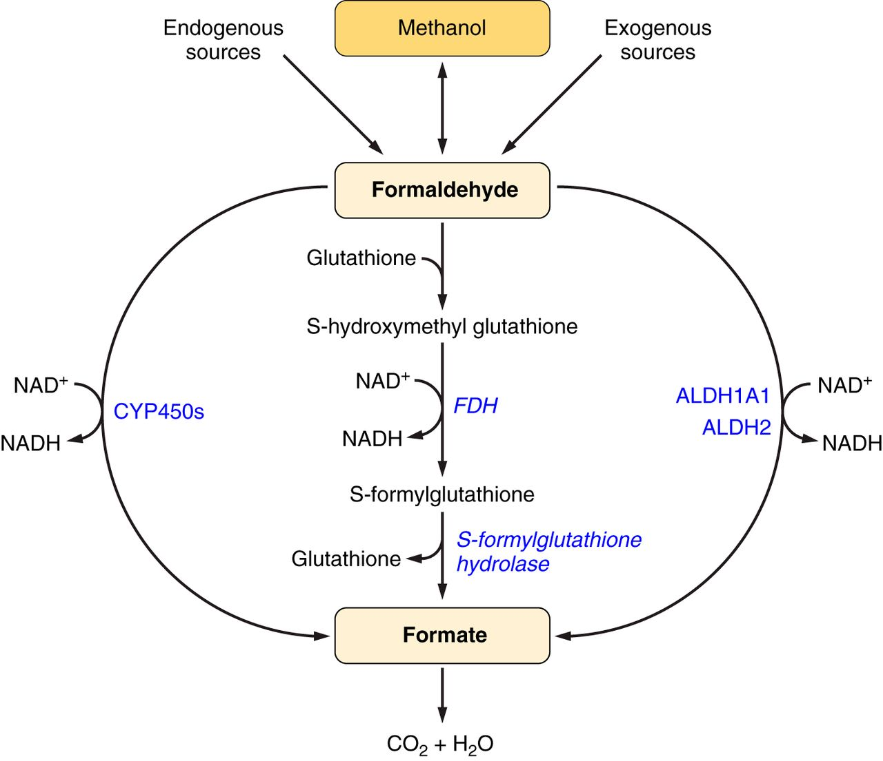

اعراض التسمم :

اكثر ما يميز التسمم بالميتانول هو اصابة العصب البصري و فقدان البصر

|  |  |  |
| --- | --- | --- |
| التسمم الخفيف | التسمم الحاد | التسمم المزمن |
| يحدث التسمم نتيجة استنشاق كمية قليلة من الميتانول و تختلف شدة الاعراض حسب الفرد . و على الاغلب تكون اعراضه عصبية عامة :   * دوار * الم في الراس * اضطراب في الرؤية   و تزول هذه الاعراض بزوال السبب | * ضيق في التنفس * هبوط ضغط * تحمضن استقلابي * شلل العصب البصري و بالتالي العمى * اضطرابات هضمية : غثيان و الم في البطن * ثم الموت نتيجة شلل الحركات التنفسية   و اذا نجا المتسمم تظهر الاختلاطات التالية بعد 2-4 ايام :   * اضطرابات في الرؤية * نقص في حدة البصر * قد يحدث فقدان البصر بشكل كامل | يحدث عادة لدى العمال في المصانع و ذلك نتيجة استنشاق ابخرته على المدى البعيد و اهم الاعراض :   * احتقان في الملتحمة * اضطرابات عصبية مركزية * انخفاض القدرة البصرية و قد يحدث العمى * يمكن ان يتطور التسمم بشكل سريع مسببا حالة سبات لانه سم تراكمي ضعيف |

العلاج :

علاج التسمم الحاد :

* 1 - نقل المتسمم الى المشفى :

اجراء غسيل المعدة

اعطاء الفحم الفعال

اذا كانت الكمية كبيرة يجرى له عملية تحال لطرح السم باسرع وقت ممكن ( غسيل كلية )

* علاج الاحمضاض : باعطاء البيكربونات بالتنقيط الوريدي
* زيادة الاطراح : باعطاء حمض الفوليك وريديا مما يؤدي الى تفكيك حمض النمل و زيادة الاطراح

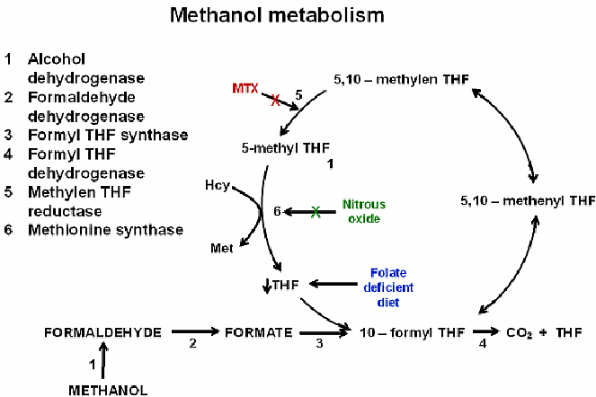

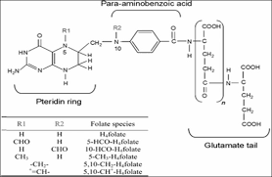

* علاج ضيق التنفس : - اعطاء الاوكسيجين – اعطاء المنشطات التنفسية ( لوبيلين ) – اعطاء المنشطات القلبية ( كافيئين )

2 – علاج التسمم بالميتانول باعطاء الايتانول :

تعتمد هذه المعالجة على اساس ان الايتانول و الميتانول يستقلبان بنفس الانزيمات ( قابلية اتحاد الايتانول الى الانزيمات اكثر 10-20 مرة من قابلية اتحادها مع الميتانول )

لذلك و بما ان الايتانول اقل سمية من الميتانول ينصح باعطاء 10-15 مل/ساعة وريديا من الايتانول بهدف اشباع انزيمات الديهيدروجيناز مما يؤدي الى عرقلة اكسدة الميتانول الى فورمول .

3 – اعطاء الفوميبيزول الذي يثبط انزيم الكحول ديهيدروجيناز

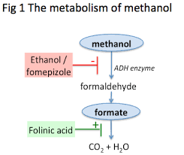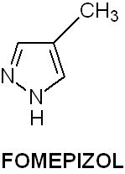

ملاحظة :

اعطاء الايتانول عن طريق الفم غير مجدي لان :

* الكمية المعطاة من الايتانول قليلة
* تحتاج لزمن طويل
* الكثير من حالات التسمم بالميتانول ناتجة عن تلوث الكحول الايتيلي بالميتانول فلو كان اعطاء الايتانول مفيدا عن طريق الفم لكانت الكمية المتناولة منه لدى تعاطي هذه المشروبات كافية لمعاكسة تاثير الميتانول .

**الايتيلين غليكول**

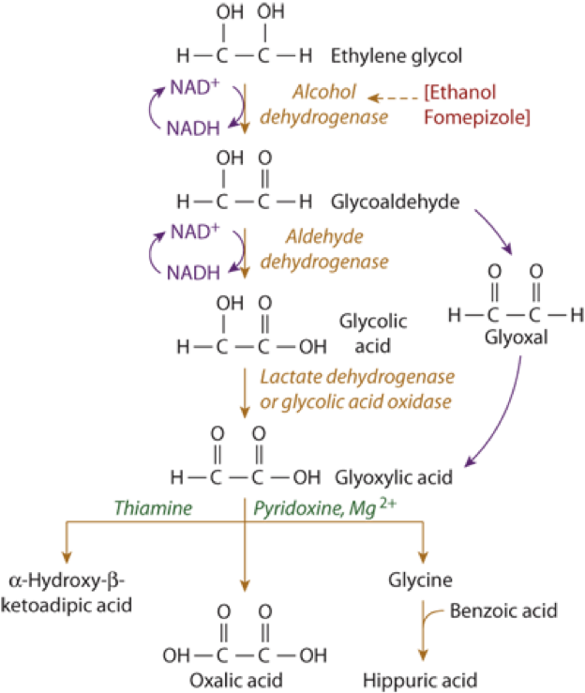

**البنزن Benzene**

يعد البنزن من اخطر السموم المهنية لاستعمالاته الكثيرة و بسبب سميته الخفية و غير القلوبة ( اذا اصاب نقي العظام لا يتم الشفاء منه الا بخزع نقي العظام ).

مصادر التسمم :

* يستعمل كمذيب في صناعة الاصبغة و الدهانات و المطاط
* عامل استخلاص للشحوم في التنظيف الجاف للانسجة و الملابس
* تحضير الطلاء السللوزي
* مادة اولية في اصطناع العديد من المواد العضوية
* ممدد للمواد المستعملة في الحفر على المعادن
* التسمم لدى عمال المرائب بسبب مزج البنزن و مشتقاته مع البترول للحصول على المحروقات الممتازة

طرق دخول البنزن الى الجسم :

* نادر جدا عن طريق جهاز الهضم الا نتيجة حادث
* عن طريق الجلد ضعيف لكن يمكن ان يحدث نتيجة تخريب الطبقة الشحمية التي تحمي الجلد مما يسهل دخول مواد اخرى . و عند وجوده مع محلات اخرى مثل التولوين الاقل سمية منه فانه يسهل دخوله عبر الجلد .

الاستقلاب و الاطراح :

|  |  |
| --- | --- |
| الاطراح عن طريق التنفس | النسبة الباقية تمتص من قبل الجسم  50% |
| تتراوح نسبة الاطراح 12-70% و ذلك حسب : - ظروف الاطراح   * حساسية الافراد له * لذلك تعتبر النسبة وسطيا 50% | 60% منها تختزن في في مناطق مختلفة من الجسم :   * نقي العظام اولا * النسج الشحمية * الجهاز العصبي * الكبد * الكلية   40% تستقلب في الكبد الى :   * فينول على شكل مقترن :   كبريتات 90%  غلوكورونات 10%  يظهر الفينول في البول بعد ساعتين من التعرض للبنزن   * عزل من البول مستقلبات اخرى :   هيدروكينون  بيروكاتشول  حمض الموكوني |

جميع المركبات التي تحوي نواة عطرية تستقلب في الكبد و تتحول الى مركبات فينولية . و لدى الاستقلاب في الكبد يتم تشكيل الفينولات للجذور الحرة ( جزيئات ينقصها الكترونات فتسعى لاكمال الكتروناتها عن طريق هجومها على المركبات الحاوية على ذرات لديها الكترونات مثل : الانزيمات – البروتينات – DNA – RNA

و تسبب الجذور الحرة تغيرا في بنية ال DNA لذلك تعد من اهم العوامل المسببة للسرطان .

ملاحظة : يتشكل البنزوكينون كذلك و يستنزف الغلوتاتيون داخل الخلية

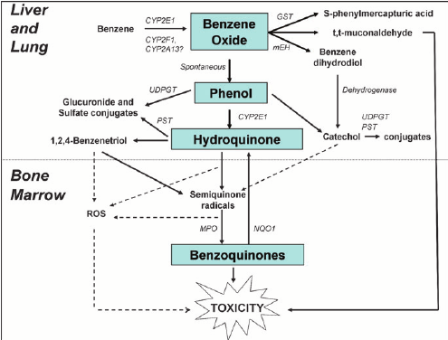

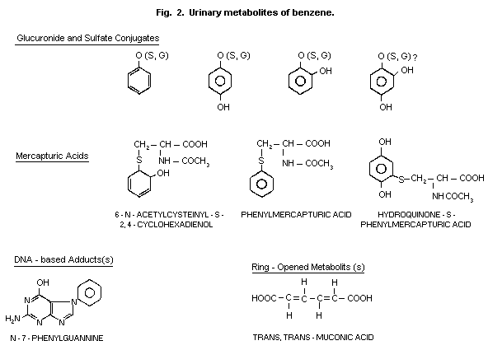

السمية و الاعراض :

|  |  |
| --- | --- |
| التسممات الحادة | التسممات المزمنة |
| * تحدث في الاجواء سيئة التهوية و التي تحوي تراكيز عالية من البنزن 3000-6000 PPM * يحدث الموت بعد 5 دقائق اذا وجد البنزن بتركيز 20000 PPM   الاعراض تتميزبكونها عصبية :   * الم في الراس * دوخة * غثيان   و في الحالات الشديدة :   * تنبيه عصبي يسبب حالة سكر تشبه السكر بالايتانول * يليه انهيار و فقدان الوعي و نوبات عصبية * ثم مرحلة السبات و الموت نتيجة انحطاط القلب   لا يترك هذا التسمم عقابيل بعد الشفاء و هذه المرحلة قصيرة تشمل مرحلة عصبية دون الوصول الى نقي العظام    ملاحظة : جميع المركبات العضوية الطيارة تنبه المراكز العصبية بتراكيز قليلة و تثبطها بتراكيز عالية | يعتبر البنزن من السموم الغدارة فالاعراض تظهر بشكل مخفي و اهمها :   * تعب غير طبيعي * اضطرابات هضمية * فقدان الشهية * اقياء * حرقة في المعدة * اضطرابات جلدية ( تحسسية ) * اضطرابات دموية قلوبة ( قابلة للعودة الى حالتها الطبيعية ): - نزف الانف او الرعاف – نزف اللثة – اعراض تشبه الفرفرية   يجب على المصاب الذي تظهر عنده الاعراض السابقة ان يذهب الى طبيب الامراض المهنية ( الطبيب العادي يمكن ان يعتبرها اعراض عادية )  التوقف عن التعرض للبنزن يؤدي الى اختفاء الاضطرابات الدموية السابقة و عودة الصيغة الدموية الى حالتها الطبيعية |

تاثير البنزن على نقي العظام :

1 - نقص عدد العناصر الدموية مما يؤدي الى حدوث فقر دم :

* الكريات الحمر :في حال تسمم نقي العظم بالبنزن يصبح عددها اقل من 2 مليون/مل
* الكريات البيض : يصبح عددها 1000-3000 /مل و خاصة متعددة النواة المعتدلة Neutrophyles حيث تنخفض نسبتها من 60-70% الى 20-30%
* الصفيحات الدموية : ينخفض عددها الى 50000/مل

2 – يمكن ان تحدث زيادة في عدد الكريات البيض تصل حتى 15000/مل او اكثر ( ابيضاض دم ) , و يمكن ان تظهر بعد سنة و احيانا بعد 20 سنة و ذلك حسب الحساسية الفردية .

ملاحظة :ان ارتفاع عدد الكريات البيض بهذا الشكل يلاحظ في الانتانات و الالتهابات و قد يزيد العدد الى اكثر في بعض الامراض و لكن عند الشفاء تعود الكريات البيض الى حالتها الطبيعية .

لكن استمرار التعرض للبنزن يؤدي الى ارتفاع مستمر في عدد الكريات البيضاء .

العلاج :

1 – علاج التسمم الحاد :

|  |  |
| --- | --- |
| التسمم عن طريق جهاز التنفس | التسمم عن طريق جهاز الهضم |
| * ابعاد المتسم عن مكان التلوث * اجراء التنفس الاصطناعي * اعطاء منشطات تنفسية ( لوبيلين ) * اعطاء منشطات قلبية ( كافيئين – كافور ) | اجراء غسيل للمعدة بواسطة معلق مائي للفحم الفعال  يجب عدم تحريض الاقياء لان البنزن سريع التبخر و من الممكن ان يتبخر البنزن و يدخل عبر جهاز التنفس و يسبب مشاكل رئوية |

2 – علاج التسمم المزمن :

الغاية من العلاج مقاومة فعل السم عن طريق :

* علاج الاضطرابات الدموية عن طريق نقل الدم او اعطاء الكريات الحمراء
* علاج ارتفاع زمن النزف باعطاء فيتامين K
* المساعدة على تنشيط الاطراح باعطاء المركبات الكبريتية ( سيستيئين – ميتيونين )
* الوقاية من الجذور الحرة باعطاء مضادات الاكسدة ( فيتامين C )

الوقاية :

* عدم التعرض للبنزن
* استبداله بمواد اقل خطورة
* التهوية الجيدة
* معايرة البنزن في الهواء ( يجب الا يتجاوز تركيزه 10 PPM )
* الابتعاد عن العوامل المساعدة مثل التبغ و الكحول و الادوية
* اجراء الفحوصات الدموية بشكل دوري